2018年海南中考历史试卷真题【word版含答案】
（考试时间：60 分钟 满分：100 分）
一、选择题（本大题有 20 小题，每小题四个选项中只有一个正确。每小题 3 分，共 60 分）
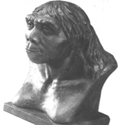
1. 北京人的发现对研究古人类的进化史具有重大的意义。由右下图“北京人复原头像”可知， 北京人
A．学会磨制石器 B．最早知道了使用火 C．懂得采集果实 D．保留猿的某些特征
2. 汉武帝时，为了加强朝廷对社会经济的控制，下令废半两钱，改铸
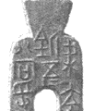
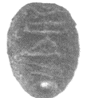
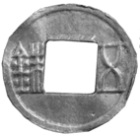
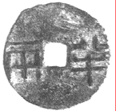
A．半两钱 B．五铢钱 C．蚁鼻钱 D．铲形币
3. 清末民初平民教育家陈荣衮的白话教材《妇孺三字书》中写道：“到咸丰……第十年，英 法国，打京城。圆明园，放火烧。”从中可知，火烧圆明园的刽子手是
A．英美盟军 B．反法联军 C．英法联军 D．八国联军
4. “我们从军卫国，生死早已置之度外。我们虽然牺牲了，但可以壮国家的军威。”邓世昌 用热血和生命践行这一誓言是在
A．虎门战役 B．平壤战役 C．黄海海战 D．威海卫战役
5. 右边诗歌片段中提到的“现代化”运动是

A. 洋务运动 B. 百日维新 C. 辛亥革命 D. 五四运动
世纪末的那个多事之秋……
几个读书人呼号：
“变亦变，不变亦变”
……“杀”……
匆匆来去的“现代化”运动，
在菜市口的刑场上画上了休止符。

6. 民谣亦能证史。江西民谣“日头一出红又红，朱德来会毛泽东。两军会师力量大，革命一 定会成功！”反映的历史事件是
A．吴起会师 B．井冈山会师 C．会宁会师 D．懋功会师
7. 毛泽东曾打趣说“打了三个战役，白了一根头发，值得！”下列不．属于三大战役的是 A．辽沈战役 B．淮海战役 C．平津战役 D．渡江战役
8. 前不久，习近平总书记在南海大阅兵时指出：“建设一支强大的海军，寄托着中华民族向 海图强的世代夙愿。”中国人民解放军第一支海军成立于
A．19 世纪 80 年代 B．新中国成立前夕 C．20 世纪 50 年代 D．20 世纪 60 年代
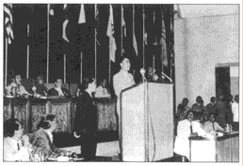
9. 周恩来恰如一名睿智的大国棋手，在风云变幻的国际外交大 棋局中纵横捭阖，谈笑风生，使新中国外交突破重围，朋友遍
天下。下列与右图相符的周恩来外交语言是 A．我们是来求同而不是来立异的 B．打扫干净屋子再请客
C．越中情谊深，同志加兄弟

D．各国之间一定能找到共同点
周恩来在亚非会议上发言

10. 1858 年，英法侵略者通过《天津条约》增开了 10 处通商口岸，最南的口岸位于今天的 A．广州 B．深圳 C．文昌 D．海口
11. 海南因改革开放而生，也因改革开放而兴。30 年前，为海南岛建省办经济特区规划了宏 伟蓝图的党和国家领导人是
A．毛泽东 B．邓小平 C．胡锦涛 D．习近平
12. 文字是人类文明发展的重要载体。下列承载着古埃及文明历史的文字是

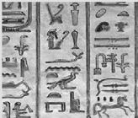
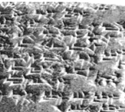
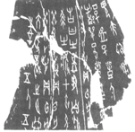
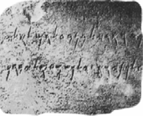
A．甲骨文 B．腓尼基文字 C．楔形文字 D．象形文字
13. 有人说雅典的民主政治“是历史上最狭隘也是最充实的。”其“狭隘”之处体现在：真正 享有民主权利的群体只有
A．成年男性公民 B．妇女、外邦人 C．城邦上层贵族 D．五百人会议成员
14. 《大国崛起》一书认为：“拿破仑战争是大革命的继续，拿破仑帝国是法国革命的最后阶 段。”充分肯定了拿破仑
A．巩固了资产阶级革命成果 B．占领了欧洲大片领土 C．击退了反法联盟多次进攻 D．扫荡了欧洲封建势力
15. 马克思说：“蒸汽和新的工具把工场手工业变成了现代化大工业”。通过改进蒸汽机为新 的工具提供动力的人是
A．莱特兄弟 B. 卡尔·本茨 C. 史蒂芬孙 D. 瓦特
16. 美国最大的连锁书店巴诺旗下的《图书》杂志公布了该刊评选出的“改变美国的 20 本书”，
《共产党宣言》赫然在列。170 年前，《共产党宣言》的发表标志着
A．无产阶级出现 B．巴黎公社成立 C．马克思主义诞生 D．资产阶级消亡
17. 1922 年 2 月的华盛顿，美国国务卿休斯难掩得意之色：“多亏了这个条约，对华‘门户开 放’终于实现了。”休斯所说的条约是
A．《凡尔赛和约》 B．《四国条约》 C．《九国公约》 D．《五国公约》
18. 图片在一定程度上记录了历史的瞬间。下列三幅图反映的共同主题是
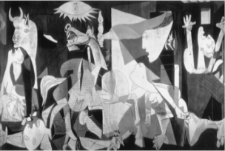
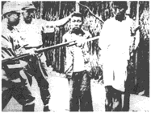
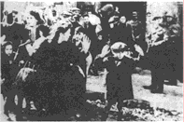
日军刺杀中国人 《格尔尼卡》 纳粹迫害犹太人
A．法西斯暴行 B．纳粹的暴政 C．战场的残酷 D．种族的灭绝
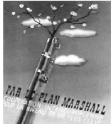

19. 右图漫画中，马歇尔计划成为扶助欧洲成长的“夹板”，反映了这 一计划在复兴欧洲经济的同时，
A．控制了西欧各国 B．冲击了西欧民主 C．促进了欧洲联合 D．摧残了欧洲文明
20. 2018 年，中美贸易战在全球引发了轩然大波。中美两国的经济有着 千丝万缕的联系，从一个侧面反映了当今世界
A．网络信息化 B．经济全球化 C．政治多极化 D．利益一体化
二、材料解析题（本大题有 2 小题，21 题 17 分，22 题 10 分，共 27 分）
21．文化自信是一个民族和国家对自身文化价值的充分肯定和积极践行，在国家、民族发展 道路上意义深远。阅读下列材料，回答问题：
【创新发展话自信】
宋朝是一个充满自信和创造力的时代。黄仁宇在《中国大历史》中说：“公元 960 年宋代 兴起，中国好像进入了现代，一种物质文化由此展开。货币之流通，较前普及……火焰器之 使用，航海用之指南针……船只使用不漏水舱壁等，都于宋代出现。”
（1）根据材料，举出宋代自信和创造力的突出表现。（4 分）

【“洋人中用”显气度】
在唐政府为官的外国及外族人有数千名之多：有官拜大将军的，有入朝为相的，日本人 阿倍仲麻吕留居唐朝五十年，专门管理外交事务……唐朝生活的外国人之中，僧侣也占了很 大一部分。鼎盛时期的唐朝对宗教的态度是较为宽容的，不仅佛教徒大量涌入，袄教、景教、 伊斯兰教都有众多的教徒在长安一带活跃。
——整理自罗威尔主编的《知中·洋人》
（2）结合材料及所学知识，简述唐朝在“洋人中用”问题上体现的自信。（4 分）

【“两弹一星”铸重器】
邓小平曾说：“如果六十年代以来中国没有原子弹、氢弹，没有发射卫星，中国就不能叫 有重要影响的大国，就没有现在这样的国际地位。这些东西反映一个民族的能力，也是一个 民族、一个国家兴旺发达的标志。”
（3）结合所学知识，“两弹一星”是如何提高我们的民族自信的？（3 分）“两弹一星” 的研发体现了怎样的民族精神？（3 分）

【文化自信今日谈】
习近平《在哲学社会科学工作座谈会上的讲话》中指出：“站立在 960 万平方公里的广袤 土地上，吸吮着中华民族漫长奋斗积累的文化养分……我们走自己的路，具有无比广阔的舞 台，具有无比深厚的历史底蕴，具有无比强大的前进定力，中国人民应该有这个信心……说 到底是要坚定文化自信，文化自信是更基本、更深沉、更持久的力量。”
（4）综上所述，谈谈你对习近平关于“文化自信”讲话的理解。（3 分）

22. 阅读下列材料：
材料一 1913—1914 年列强的经济实力及其占有殖民地的情况

国别 | 占世界工业总产量（%） | 殖民地面积（万平方千米 | ）殖民地人口（万人）
英国 | 14 | 3350 | 39350
俄国 | 2.6 | 1740 | 3320
法国 | 6 | 1060 | 5550
德国 | 16 | 290 | 1230
美国 | 38 | 30 | 970
材料二 一战爆发时，交战双方都满怀信心地期待着短时间内就能取得胜利，反战声音
微乎其微。各国的民众积极支持战争，英国志愿入伍者簇拥在征兵处……在德国，出征的士
兵斗志高昂，妇女们争相向士兵枪管里插入鲜花，运兵车上写着“圣诞节回家”……
——以上材料整理自高中历史选修《20 世纪的战争与和平》
材料三 不久他们便发现自己被一场持久的、残酷的战争折磨。凡尔登战役双方死伤近 一百万人。一位战地记者写道：“整个树林被削平得象割去谷穗的田地，所有覆盖物弹痕累 累……到处都是残骸、击破的战车、碎成一块一块的尸体……”
——整理自岳麓书社《世界历史》（九上）

材料四

炮火把战壕轰得土崩瓦解时，他卧倒在地，冒着汗，做着 祈祷：“耶稣基督啊，救我出去吧。请求基督行行好吧。只要 您救我一命，您说什么我都干。我相信您，我要告诉世上每一 个人，您是唯一至关重要的。请求亲爱的耶稣行行好吧！”
——海明威《在我们的年代里》

我要回家！我要回家！ 子弹嘘嘘，大炮隆隆， 我不想再呆在这里……
— —英国 士兵 在战壕 里唱的歌

请回答：
（1）由材料一可知，第一次世界大战爆发的原因是什么？（2 分）
（2）对比材料二、四，人们对战争的态度有何不同？（2 分）请用材料三的史实概括影 响人们态度转变的因素。（3 分）
（3）当今世界仍不太平，从科索沃到伊拉克，再到叙利亚……可谓是炮声隆隆，硝烟弥
漫。以古鉴今，一战给我们今天留下了什么启示？（3 分）

三、探究题（本大题有 1 小题，共 13 分）
23. 40 年前，中国共产党以前无古人的气魄迈出了改革开放的步伐。40 年众志成城，40 年春 风化雨，中国人民谱写着民族复兴的壮丽史诗。结合所学知识，探究下列问题：
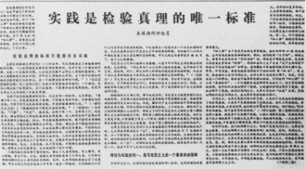
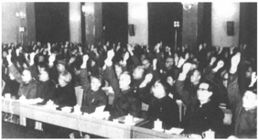
【明确航向】

关于真理标准问题的大讨论 十一届三中全会召开
（1）以上两幅图所反映的历史事件之间有什么因果关系？（2 分）

【成就辉煌】
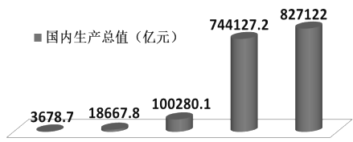
1978 年 1990 年 2000 年 2016 年 2017 年 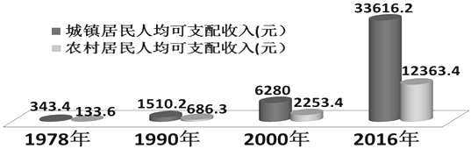
国内生产总值变化图 城镇、农村居民人均可支配收入变化图
（2）结合上图数据，说说改革开放以来取得的巨大成就。（4 分）

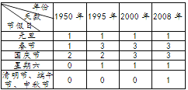
【惠及民生】 新中国成立以来我国部分节假日一览表

改革开放以来，人们的消费结构 不断优化，休闲娱乐成为人们日常 生活的一部分。人们开始注重和享 受文化、旅游、健身等多种休闲生 活，生活方式发生了很大变化。
——部编《中国历史》（八下）

（3）上述材料反映了改革开放后我国社会生活的哪些变化？（3 分）造成这些变化的主 要原因是什么？（4 分）
2018年海南中考历史试卷真题参考答案

一、选择题（本大题有 20 小题，每小题四个选项中只有一个正确。每小题 3 分，共 60 分）
1．D 2．B 3．C 4．C 5．B 6．B 7．D 8．B 9．A 10．D 11．B 12．D
13．A 14．A 15．D 16．C 17．C 18．A 19．A 20．B

二、材料解析题（本大题有 2 小题，21 题 17 分，22 题 10 分，共 27 分）
21.（1）货币流通普及、火药使用、指南针用于航海、造船技术先进。（允许提取材料中的 相关文字作答，一点一分，共 4 分）
（2）唐朝先进制度、灿烂文化吸引了大量来自世界各地的人；（2 分）唐朝政府大量任 用外国及外族人为官，以及对各种宗教文化的宽容，（1 分）可见其政治上的底气和先进文
化上的气度，体现了它的政治自信和文化自信。（1 分）（须从文化吸引和文化自信两个角度
讲述）
（3）民族自信：“两弹一星”打破了帝国主义的核垄断，增强了我国的国防力量，（1 分）
也使我国跻身世界航天科技的大国之列，（或使我国成为世界上第五个能独立发射人造地球 卫星的国家，1 分）大大提高了我国的国际地位。（1 分）
民族精神：热爱祖国，无私奉献，自力更生、艰苦奋斗，团结协作，勇攀高峰等精神。
（答对一点一分，共 3 分）
（4）中华民族有着优秀的文明成果和丰厚的文化底蕴，这为我们的文化自信提供了充分 的理由和底气。（1 分）我们要在文化自信的基础上不断努力，实现文化自强。（1 分）坚持 中国特色社会主义文化发展之路，建设文化强国。（1 分）（从历史和现实的理解两个角度来 谈，第一个角度 1 分，第二角度需谈及两点，一点一分。若照抄材料内容最多只得一分）
22.（1）主要帝国主义国家的经济政治发展不平衡。（考生如答出原因的具体表现亦可得分，
2 分）
（2）不同：材料二：满怀信心、积极支持等。（答出其中一点态度即可，1 分）材料四： 绝望、恐惧、厌恶、逃避等。（答出其中一点态度即可，1 分）
因素：一战持久而残酷；造成人员的大量伤亡；给社会带来巨大的破坏。（一点一分，共
3 分）[:学+科+网Z+X+X+K]
（3）战争给人类带来深重的灾难。（1 分）我们要珍惜和平，反对战争；（1 分）世界各 国要加强合作交流，以和平方式解决国际争端。（1 分）（战争的影响 1 分，对待战争的正确
态度需答出两点，一点一分）[:学。科。网Z。X。X。K]

三、探究题（本大题有 1 小题，共 13 分）
23.（1）关于真理标准问题的大讨论为十一届三中全会的召开奠定了思想基础。（2 分）
（2）国内生产总值飞速增长；（2 分）国民收入大幅度提高。（2 分）（如答案只写“增长”、 “提高”一类的词，而没有写出“高速”、“大幅度”等相关形容词的，只能每点得 1 分）
（3）变化：人们消费结构不断优化；（1 分）休闲娱乐成为人们日常生活的一部分；（或
人们注重和享受多种休闲生活，1 分）法定节假日总天数从少到多。（1 分）
原因：改革开放后，随着经济的发展，人民生活水平不断提高；人民对精神文化生活需 求不断增长；政府关注民生；国家增加节假日成为促进经济发展的一种手段等。（一点一分， 共 4 分）
（以上答案意思相近、言之成理即可酌情给分）

